

Luxembourg, le 2 octobre 2023

**Voyage dans les villes hanséatiques du Nord de l’Allemagne  
du 20 au 23 septembre 2023**

Ce mercredi 20 septembre, c’est encore une fois après un réveil très matinal que nous décollons de Luxembourg en direction de Berlin Brandenburg. Arrivés à 8h00, après un vol avec une vue panoramique sur les lacs autour de la capitale, Florian notre chauffeur et Stéphanie notre accompagnatrice nous attendent à la sortie de l'aéroport.

Nous quittons directement Berlin pour nous rendre à **Schwerin** « ville aux sept lacs et aux sept forêts », capitale d[u](https://fr.wikipedia.org/wiki/Mecklembourg-Pom%C3%A9ranie-Occidentale)[Land](https://fr.wikipedia.org/wiki/L%C3%A4nder_de_l%27Allemagne) [de Mecklembourg-Poméranie-Occidentale](https://fr.wikipedia.org/wiki/Mecklembourg-Pom%C3%A9ranie-Occidentale) et la plus petite capitale régionale d’Allemagne. La ville a pris naissance autour de [son château](https://fr.wikipedia.org/wiki/Ch%C3%A2teau_de_Schwerin), qui jusqu'en 1918 était la [résidence princière](https://fr.wikipedia.org/wiki/Palais) des ducs et grands-ducs de Mecklembourg, et est depuis 1990 le siège du parlement régional. Au fil du temps, Schwerin s'est développée le long des rives ouest et sud du [lac de Schwerin](https://fr.wikipedia.org/wiki/Lac_de_Schwerin), jusqu'à enserrer douze lacs à l'intérieur du périmètre communal.

Par cette belle journée ensoleillée, nous avons un peu de temps pour découvrir le centre de cette charmante ville, sa cathédrale en briques rouges ‘Backsteingotik’ datant du 1260 et son marché central avec les belles maisons à pignons, où, jour du marché, nous goûtons notre premier Fischbrötchen ou "Würstchen” local.

Nous découvrons ensuite le château de Schwerin, surnommé le Neuschwanstein du Nord, un magnifique château de conte de fées dans un cadre très romantique sur une île du lac de Schwerin. Composé de cinq bâtiments, il peut s’enorgueillir de plus de 1 000 ans d’histoire et doit son apparence actuelle à sa transformation décidée par le grand-duc de Mecklembourg-Schwerin, Frédéric-François II. L’édifice compte pas moins de 953 pièces au total. Nous visiterons à l’intérieur du château l’exposition ‘Glanz Stücke im Dialog’, 70 œuvres uniques du musée de l’Etat, actuellement fermé et exposées au château. Il s’agit en particulier des peintures des artistes néerlandais et flamands du 17-19 siècle, Frans Hals, Carel Fabritius, Avercamp, Jan Steen et beaucoup d’autres.

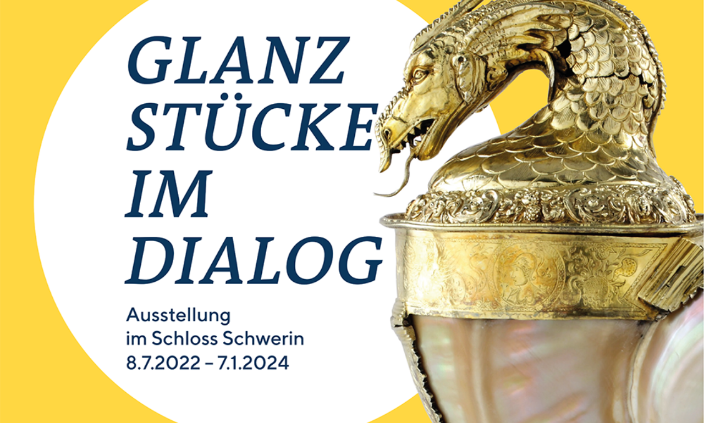

Nous reprenons ensuite le car qui nous amène à **Wismar**. La ville fut fondée en 1229 au fond d’une baie de la mer Baltique. Cette cité hanséatique, qui brassait de la bière et tissait de la laine, connut un développement considérable. Wismar fut aux mains des Suédois de la guerre de Trente ans jusqu’en 1803. La ville médiévale est aujourd’hui particulièrement bien conservée, elle est inscrite au patrimoine mondial de l’UNESCO depuis 2002 conjointement avec Stralsund. Wismar est aussi la ville natale de Rudolph Karstadt qui ouvre en 1881 son premier magasin de Tuch-, Manufaktur- und Confections­geschäft“ avec un capital de départ de 1 000 thalers.

Notre guide nous attend déjà et nous amène sur la très belle place du marché, où se trouve la magnifique Wasserkunst, une ancienne station de pompage reliée à l'Alte Wasserturm. La ville recèle une magnifique architecture religieuse gothique de briques, nous entrons dans l’église Saint-Georges, les dimensions gigantesques de sa nef sont impressionnantes. L'édifice très endommagé pendant la guerre a été partiellement reconstruit (les travaux se poursuivent). Il est utilisé comme espace polyvalent pour des manifestations culturelles.

Notre hôtel se trouve à côté du petit port pittoresque, certains ont le courage de sortir et trouver un lieu où manger du poisson, d’autres resteront à l’hôtel qui abrite un beau restaurant.

Après une bonne nuit réparatrice, nous commençons la journée du jeudi 21 septembre par un transfert à **Bad Doberan** pour la visite de l’abbatiale et de son ancien monastère cistercien, consacrés en 1368. Actuellement c’est une église protestante.

L’abbatiale de Bad Doberan a été fondée dès 1280 et constitue un arrêt de choix sur la fameuse Route européenne du gothique de briques, qui traverse le Danemark, la Pologne et l’Allemagne. La légende raconte que les moines s’opposaient au souhait du Duc de construire l’édifice à cet endroit, en raison du terrain particulièrement marécageux. Mais alors que le Duc y chassait le cerf, un cygne aurait pris son envol en criant « Dobr, dobr », cri que les moines interprétèrent comme un signe (trop facile) positif. Ainsi débute la construction de l’abbatiale.

L’imposant édifice était un lieu de sépulture pour les ducs mecklembourgeois, ce qui explique l’extrême richesse de sa décoration intérieure. Nous avons eu la chance de le découvrir avec les explications bienvenues d’une guide.

Nous nous préparons ensuite à une petite expédition en train à vapeur, le **Molli Bahn**, qui traverse joyeusement la rue principale du village avant de s’arrêter à **Heiligendamm**, la plus ancienne station balnéaire du littoral de la mer Baltique et la première ayant utilisé l’eau de mer à des fins thérapeutiques. Le lieu est surtout connu pour le G8 de juin 2007.

Nous profitons d’une courte pause de midi pour trouver un “Fischbrötchen” local. C’est aussi l’occasion de se reposer au soleil sur une magnifique plage de sable blanc. La mer baltique, bleu/vert, est très calme.

Nous reprenons notre car en direction de **Rostock**. Au [Moyen Âge](https://fr.wikipedia.org/wiki/Moyen_%C3%82ge), Rostock était un membre important de la [Hanse](https://fr.wikipedia.org/wiki/Hanse). La ligue Hanséatique assura à la ville un développement important, à ce titre l'architecture du centre-ville avec les remparts, les portes et les entrepôts construits en briques du [Brandebourg](https://fr.wikipedia.org/wiki/Brandebourg) portent fortement l'empreinte de cette époque. Au xive siècle, Rostock était la ville la plus importante du Mecklembourg, un puissant port de douze mille habitants et une des villes les plus riches de cette alliance. Les navires de la Hanse destinés à voguer dans la Baltique étaient construits à Rostock. En [1419](https://fr.wikipedia.org/wiki/1419) l'université de Rostock fut la première fondée dans la région de la Baltique. La ville comptait en outre plus d'une centaine de petites brasseries. Rostock à l’époque jouissait d'une grande réputation pour sa bière rousse au goût excellent.

Nous suivons courageusement nos guides pendant trois heures très instructives.

Nous découvrirons les anciens murs de la ville et ses portes, le couvent zum Heiligen Kreuz/Sainte-Croix fondé par Margarete Sambiria de Danemark. Selon la légende, elle a fondé le monastère en signe de gratitude pour un sauvetage miraculeux en mer. Le monastère Sainte-Croix doit son nom à sa relique principale, un éclat de la croix de Jésus-Christ. Ensuite nous voyons l’université, de jolies fontaines et la Sainte-Marie, *Marienkirche*, la plus grande des trois églises de Rostock. Construite en brique au milieu du XIIIe siècle dans un style gothique, elle abrite des éléments de toute beauté, tels qu’un splendide maître-autel du XVIIIe siècle. La vedette de l’église Sainte-Marie reste néanmoins son horloge astronomique du XVe siècle, la seule en son genre à fonctionner encore aujourd’hui avec son mécanisme d’origine.

C’est encore une fois bien fatigués que nous atteignons notre hôtel. Mais pas question de se reposer, nous irons manger tous ensemble dans un bateau à quai, le “Otto’s Restaurantschiff”. Le repas se passe dans la calle (nous sommes 30 et remplissons la pièce) où un succulent repas nous attend. Quelle ambiance ! Tant de choses déjà à se raconter. Heureusement, notre hôtel se trouve à 10 minutes à pied du bateau. Nous rentrons donc tous ensemble, bien contents de cette journée remplie de découvertes.

Ce vendredi 22 septembre, après une nuit relativement courte (oui, on quitte l’hôtel à 7h30…),

Florian nous conduit à **Prerow**. Sur la route, nous admirons les belles chaumières, les larges plaines, les paysages idylliques,les allées d’arbres, calmes, reposants.

En deux groupes, nous découvrirons le tout petit atelier Roloff, où depuis 3 générations les garçons de la famille travaillent le bois et décorent de très jolies portes de couleurs lumineuses et chatoyantes. Pendant que le 1er groupe écoute les explications de Monsieur Roloff, l’autre se balade dans le village où les maisons et les “Ferienwohnungen”se parent de belles portes sculptées.

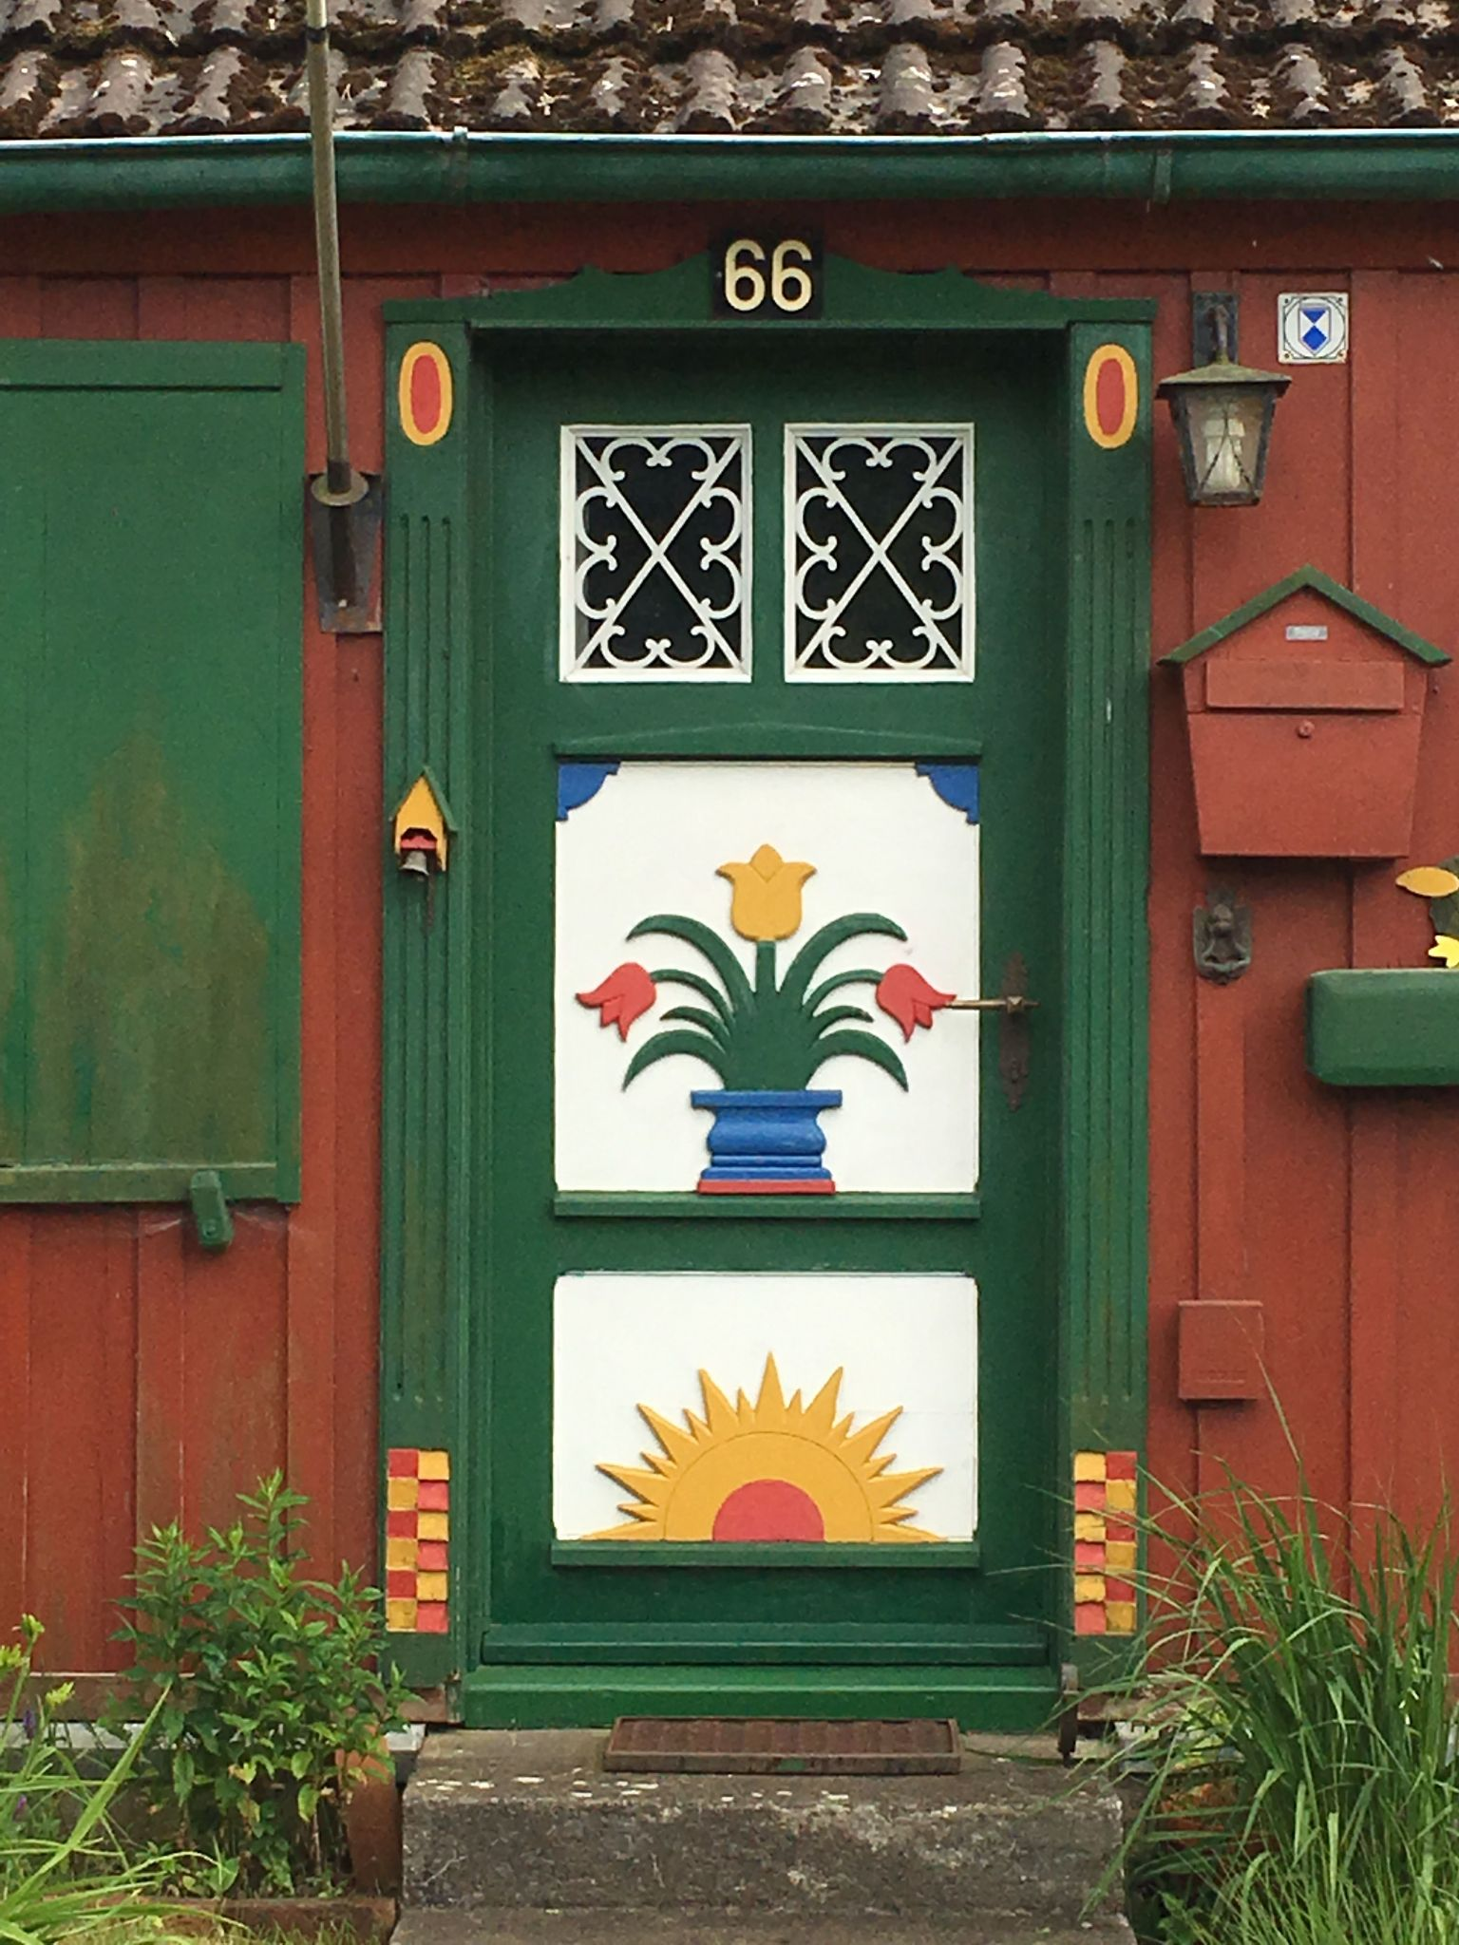 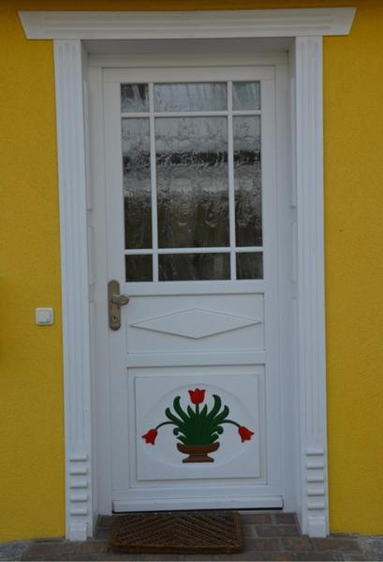

Nous nous retrouvons tous au bus et nous partons en direction de **Ahrenshoop**, village connu pour sa colonie d’artistes qui remonte aux années 80 du 19ième siècle.

“*Au début de l’été, le Bodden est bleu avec ses baies, dans lesquelles les roseaux jaunes de l’année dernière se balancent dans le doux vent d’est. Le ciel sans fin s’étend en bleu et la mer nous regarde bleue au-dessus de la lointaine bande de dunes dans l’ouest. L’air est pur, néanmoins la terre est entourée d’un voile très fin; les couleurs n’ont donc aucune dureté, aucune saturation. Elles sont transparentes comme le monde lointain et silencieux*”

Ces phrases poétiques de Käthe Miethe en 1949 décrivent bien les raisons pour lesquelles les artistes aimaient travailler à Ahrenshoop et ses environs.

Nous visitons le musée d’Art Ahrenshoop qui dispose de plus de 800 tableaux. Là encore, nous nous divisons en deux groupes.

Le profil de la collection comprend des œuvres de la génération fondatrice de la colonie d’artistes Ahrenshoop, des œuvres du modernisme classique, des positions de l’art figuratif des années 1920 aux années 1940 aux positions de l’art en RDA, principalement par des artistes qui, comme Hans Kinder et Edmund Kesting, étaient résistants à leur manière. Les œuvres contemporaines créées après la réunification forment le pont vers le présent.

Après la visite guidée nous faisons une petite promenade en direction de la mer et nous admirons en route les belles villas.

Encore une fois, on se contente d’un rapide déjeuner. Cette fois, ce sera un foodtruck typique. On y fume des poissons de plusieurs sortes qui sont vendus au poids,accompagnés d’une tranche de pain noir.

Nous nous installons dehors sur des bancs et dégustons notre ‘sandwich’ en regardant le port et ses fiers voiliers aux voiles brunes.

C’est en direction de **Stralsund** que nous nous remettons en route. Une visite guidée s’impose. Nous avons eu 2 jours de plein soleil, cet après-midi on sent que l’automne approche: le temps devient un peu plus frais. La guide nous fait découvrir tous les “highlights” de la ville de Stralsund.

La ville médiévale de Stralsund, avec Wismar sur la liste du patrimoine mondial de l’Unesco depuis 2002, étaient d’importants centres commerciaux de la ligue hanséatique aux XIVe et XVe siècles. Passées sous l’autorité suédoise et devenues des postes de défense de la Suède sur les territoires allemands aux XVIIe et XVIIIe siècles, elles contribuèrent au développement des types de bâtiments caractéristiques et des techniques de construction du « Gothique en briques » de la région de la Baltique. On en trouve des exemples dans plusieurs grandes cathédrales, l’hôtel de ville de Stralsund et une série de bâtiments à usages résidentiel, commercial et artisanal, représentant son évolution sur plusieurs siècles.

Nous remarquons effectivement que l’Altstadt a des maisons des différentes époques : le Moyen Age avec ses maisons à pignons, le bijou du gothique en briques: l’église Nicolas et l’Hôtel de Ville, le Classicisme,..

La ruine du monastère Saint Jean et ses maisons autour d’un petit parc invitent à se reposer. Mais notre programme est chargé et nous repartons cette fois vers Rügen, avec un petit arrêt à **Altefähr** pour admirer le “skyline” de Stralsund.

A nouveau en route direction nord pour visiter le “Königsstuhl”, le **Kreidefelsen**, bien connu grâce à l’œuvre du peintre Caspar David Friedrich qui a représenté les falaises de calcaire dans sa peinture la plus célèbre. Via une grande terrasse, le skywalk, nous observons ces impressionnantes falaises blanches ainsi que les petites plages de sable noir.

Nous reprenons ensuite le car en direction de **Binz** où un hôtel bien spécial nous attend. C’est le Prora : station balnéaire construite sous le régime Nazi de 1936 à 1939 pour l’organisation de loisirs “ *Kraft durch Freude* “. Les bâtiments, d’une longueur de 4,5 km,pouvaient accueillir 20.000 personnes dans 10.000 chambres, et restèrent inachevés du fait de l’entrée en guerre. A partir de 1945 les Soviétiques et l’armée de la RDA occupèrent certaines sections. Après la réunification, les bâtiments restèrent longtemps inoccupés. Mais grâce à des investisseurs, l’état Mecklenburg-Vorpommern, on y trouve actuellement un hôtel, un centre de documentation, une auberge de jeunesse et des maisons de vacances où nous sommes logés. Certaines d'entre nous aimeraient bien y retourner !

Le dernier jour de notre voyage, samedi 23 septembre, nous quittons la belle plage de Prora et partons vers **Greifswald**. Une petite pause photo à **Putbus**, perle de Rügen, sur la jolie place ronde, entourée de maisons bourgeoises blanches, aux façades décorées chacune de quelques rosiers. Un obélisque se dresse fièrement au milieu de cette place. Nous en profitons pour faire une photo de groupe.

Arrivés à Greifswald, un jeune guide nous prend en charge et nous fait découvrir la vie de Caspar David Friedrich, en se basant sur des reproductions de ses œuvres. Nous nous promenons donc dans la petite ville, là où l’artiste a trouvé son inspiration.

Nous terminons la visite (Bildweg) guidée dans la maison où le père de Caspar tenait son commerce de savons et bougies, devenue maintenant le Centre Caspar David Friedrich.

Tristement, nous arrivons au tout petit aéroport de Usedom où Stéphanie et Florian nous font leurs adieux. Nous espérons les revoir lors d’autres explorations en Allemagne.

Dans l’avion nous jetons un dernier regard sur Usedom et la mer. Et nous disons ‘au revoir’ à une région tellement peu connue.

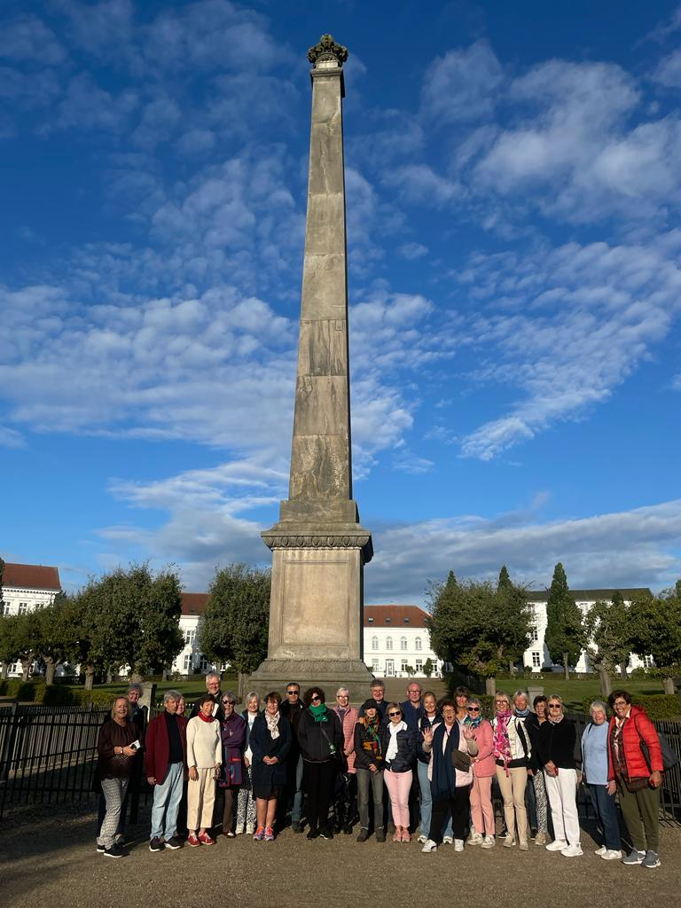

|  |
| --- |
| Pour avoir accès à notre site, cliquer [ici](https://www.cercleculturel.lu/Histoire_Art/) |